一、一个简单的例子
在一个普通的程序里，你可以这样为一个计数器增加计数：
very_important_count++;

下面是你期望的结果：
实例１ | 实例２
读 very_important_count (5)
加１ (6)
写回 very_important_count (6)
 | 读 very_important_count (6)
 | 加１ (7)
 | 写回 very_important_count (7)

但是事情还可能这样发生：
实例１ | 实例２
读 very_important_count (5)
 | 读 very_important_count (5)
加１ (6)
 | 加１ (6)
写回 very_important_count (6)
 | 写回 very_important_count (6)

二 、 并发与竞态
并发(concurrency)指的是多个执行单元同时、并行执行，而并发的执行单元对共享资源( 硬件资源和软件上的全局变量、静态变量等 )的访问则很容易导致竞态(race conditions)。A race condition occurs when multiple processes access and manipulate the same resouces concurrently, and the outcome of the execution depends on the particular order in which the access takes place.
并发产生竞态，竞态导致共享数据的非法访问。
三、竞态的几种情况
⒈ 对称多处理器（SMP）的多个CPU
SMP是一个紧耦合、共享存储的系统模型。其体系结构如下图所示。其特点是，多个CPU使用共同的系统总线，因此可以可访问共同的外设和存储器。

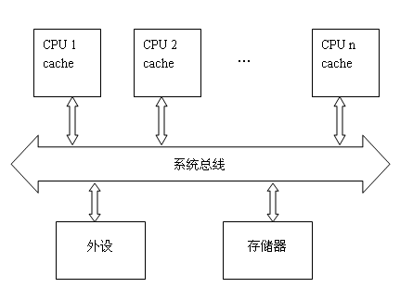
⒉ 单CPU内进程与抢占它的进程
linux 2.6内核支持进程抢占调度，一个进程在内核执行的时候可能被另一个高优先级的进程抢占。此时，如果这两个进程都对同一共享资源进行访问，就会发生竞态。
⒊ 中断（硬中断、软中断、Tasklet、底半部）与进程之间
中断可以打断正在执行的进程，如果中断处理程序访问进程正在访问的资源，则竞态也会发生。此外。中断也有可能被更高优先级的中断打断，因此，多个中断之间本身也可能引起并发而导致竞态。
上述并发的发生情况除了SMP是真正的并发执行以外，其他的都是“宏观并行、微观串行”的，但引发的实质问题与SMP类似。

四、怎样避免竞态 ？？
对临界区（critical sections,我们把访问共享资源的代码区称为临界区）以某种方式加以保护。如：原子操作、互斥锁、信号量、自旋锁等。

